实验六 连续LTI系统的复频域分析

一、实验目的
- 掌握根据系统函数H（S），用matlab分析系统的零、极点并画出零、极点分布图的方法
- 掌握零、极点分布图用matlab求系统单位冲激响应h(t)和频率响应H(jω)的方法
- 掌握系统零、极点分布与系统稳定性关系
- 了解连续系统的复频域分析的基本实现方法; 
- 掌握相关函数的调用格式及作用。

二、实验原理
1．系统函数H(s)
系统函数:系统零状态响应的拉氏变换与激励的拉氏变换之比。
H(s)=R(s)/E(s)
若H(s)的零极点分别为r₁，…，r_{n}，P₁，…，P_{n}，则H(s)可以表示为
H(s)= 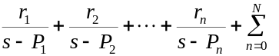K_{n}S^{n}
复频域分析法主要有两种，即留数法和直接的拉普拉斯变换法，利用MATLAB进行这两种分析的基本原理为：
1) 基于留数函数的拉普拉斯变换法
利用MATLAB的residue函数可以求解r1，…，rn，P1，…，Pn。
2) 直接的拉普拉斯变换法
经典的拉普拉斯变换分析方法，即先从时域变换到复频域，在复频域经过处理后，再利用拉普拉斯反(逆)变换从复频域变换到时域，完成对时域问题的求解，涉及的函数有laplace 函数和ilaplace函数等。
在matlab中可采用多种方法描述系统，如：传递函数(系统函数)描述法。在matlab中, 传递函数描述法是通过传递函数分子和分母关于s降幂排列的多项式系数来表示的。
例如,某系统传递函数如下
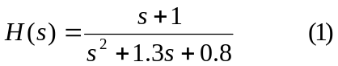
则可用如下二个向量num和den来表示:
num=[1,1]
den=[1,1.3,0.8]
2. 用matlab分析系统时间响应
1)脉冲响应
y=impulse(num,den,T)
T:为等间隔的时间向量,指明要计算响应的时间点。
2)阶跃响应
y=setp(num,den,T)
T同上。
3)对任意输入的响应
y=lsim(num,den,U,T)
U:任意输入信号。T同上。
例3－1:对式(1)系统,分别求冲激响应、阶跃响应及对输入u(t)=sin(t)的响应。
num=[1,1];
den=[1,1.3,0.8];
T=0:0.1:3;
y1=impulse(num,den,T);
y2=step(num,den,T);
U=sin(T);
y3=lsim(num,den,U,T);
subplot(2,2,1);plot(T,y1);title('冲激响应 ')
subplot(2,2,2);plot(T,y2);title('阶跃响应')
subplot(2,2,3);plot(T,y3);title('输入为u=sint的响应')

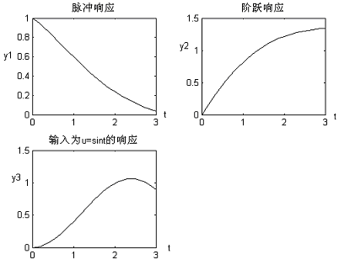
图3－1
3.用matlab分析系统频率响应特性
频响特性: 系统在正弦激励下稳态响应随信号频率变化的特性。
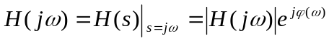
|H(jω)|:幅频响应特性。
ϕ(ω):相频响应特性(或相移特性)。
用Matlab求系统频响特性函数freqs的调用格式: h=freqs(num,den,ω)
ω:为等间隔的角频率向量,指明要计算响应的频率点。
例3－2:求式(1)系统的频响特性。
num=[1,1];
den=[1,1.3,0.8];
W=0:0.1:100;
h=freqs(num,den,W);
subplot(1,2,1);plot(W,abs(h));title('幅频特性')
axis([0,20,0,1.5]);
set(gca,'xtick',[0,10,20]);set(gca,'ytick',[0,1/sqrt(2),1.25]);grid on;
subplot(1,2,2);plot(W,angle(h));title('相频特性')
axis([0,20,-pi/2,0.2]);
set(gca,'xtick',[0,10,20]);set(gca,'ytick',[-pi/2,-pi/4,0]);grid on;

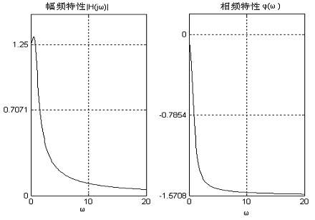
图3－2
4.系统零、极点分布与系统稳定性关系
系统函数H(s)集中表现了系统的性能,研究H(s)在S平面中极点分布的位置,可很方便地判断系统稳定性。
1) 稳定系统: H(s)全部极点落于S左半平面(不包括虚轴),则可以满足
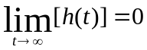
系统是稳定的。
2)不稳定系统: H(s)极点落于S右半平面,或在虚轴上具有二阶以上极点,则在足够长时间后,h(t)仍继续增长,系统是不稳定的。
3)临界稳定系统: H(s)极点落于S平面虚轴上,且只有一阶,则在足够长时间后,h(t)趋于一个非零数值或形成一个等幅振荡。
系统函数H(s)的零、极点可用matlab的多项式求根函数roots()求得。
格式：极点:p=roots(den)
零点:z=roots(num)
根据p和z用plot()命令即可画出系统零、极点分布图,进而分析判断系统稳定性。
例3－3: 系统函数H(s)如下,画出系统零、极点分布图, 判断该系统稳定性。
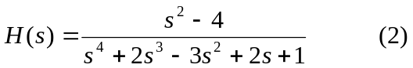
num=[1,0,-4];
den=[1,2,-3,2,1];
p=roots(den);
z=roots(num);
plot(real(p),imag(p),'*');hold on;
plot(real(z),imag(z),'o');grid on
极点: p = -3.1300、 0.7247 + 0.6890i 、0.7247 - 0.6890i 、-0.3195
零点: z = 2.0000、 -2.0000
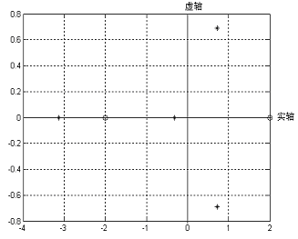
图3－3
由系统零、极点分布图可知,该系统有一极点位于s右半平面,故系统是不稳定的。

三、涉及的MATLAB函数
1. residue函数 
功能： 按留数法，求部分分式展开系数。
调用格式： 
［r，p，k］=residue(num，den)：其中num、den分别是B(s)、A(s)多项式系数按降序排列的行向量。
2. laplace函数 
功能： 用符号推理求解拉氏变换。
调用格式： 
L=laplace(F)： F为函数，默认为变量t的函数，返回L为s的函数。在调用该函数时，要用syms命令定义符号变量t。
3. ilaplace函数 
功能： 符号推理求解反拉氏变换。
调用格式： 
L=ilaplace(F)
4. ezplot函数 
功能：用符号型函数的绘图函数。
调用格式：
ezplot(f)：f为符号型函数
ezplot(f，［min，max］)： 可指定横轴范围
ezplot(f，［xmin，xmax，ymin，ymax］)： 可指定横轴范围和纵轴范围
ezplot(x，y)： 绘制参数方程的图像，默认x=x(t)，y=y(t)，0<t<2*pi
5. roots函数 
功能：求多项式的根。
调用格式： 
r=roots(c)：其中c为多项式的系数向量(字高次到低次)，r为根向量，
注意，MATLAB 默认根向量为列向量。

四、实验内容与方法

1. 验证性实验
(1) 系统零极点的求解。
已知H(s)= 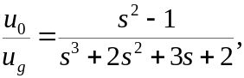
画出H(s)的零极点图。
MATLAB程序：
clear;
clf;
b=[1,0,-1]; %分子多项式系数
a=[1,2,3,2]; %分母多项式系数
zs=roots(b);
ps=roots(a);
plot(real(zs),imag(zs),'go',real(ps),imag(ps),'mx','markersize',12);
grid;
legend('零点','极点');
系统的零极点分布如图6-1所示。
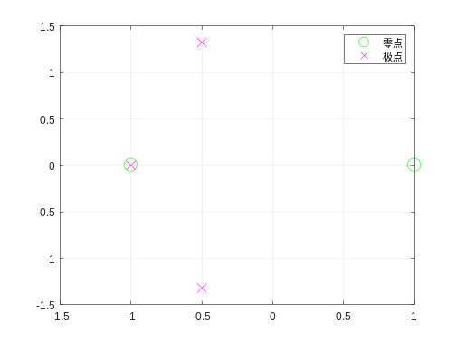
图 6-1 系统的零极点分布
也可直接调用零极点绘图函数画零极点图，但注意圆心的圆圈并非系统零点，而是该绘图函数自带的。
MATLAB程序：
clear all
b=[1,0,-1]; %分子多项式系数
a=[1,2,3,2]; %分母多项式系数
zplane(b,a)
legend('零点','极点');
系统的零极点分布如图6-2所示。
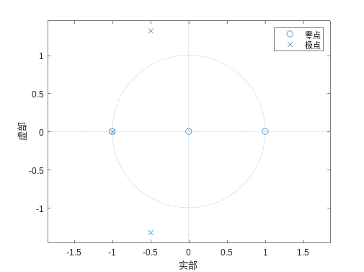
图 6-2 系统的零极点分布
(2) 一个线性非时变电路的转移函数为
H(s)= 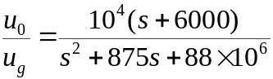
若u_{g}=12.5 cos(8000t) V，求u_{o}的稳态响应。
(1) 稳态滤波法求解。
MATLAB程序：
w=8000;
s=j.*w;
num=[0,1e4,6e7];
den=[1,875,88e6];
H=polyval(num,s)/polyval(den,s);
mag=abs(H);
phase=angle(H)/pi*180;
t=2:1e-6:2.002;
vg=12.5*cos(w*t);
vo=12.5*mag*cos(w*t+phase*pi/180);
plot(t,vg,t,vo),grid;
text(0.25,0.85,'输出电压','sc');
text(0.07,0.35,'输入电压','sc');
title('稳态滤波输出');
ylabel('电压'),xlabel('时间(s)');
系统的稳态响应如图6-3所示。
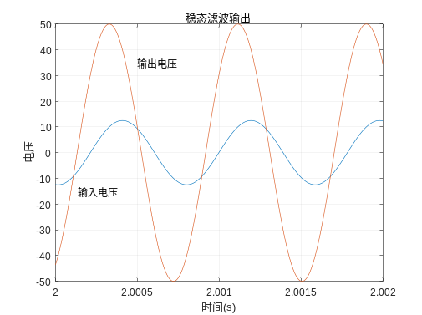
图 6-3 系统的稳态响应
(2) 拉氏变换法求解。
MATLAB程序：
syms s t;
Hs=sym((10^4*(s+6000))/(s^2+875*s+88*10^6));
Vs=laplace(12.5*cos(8000*t));
Vos=Hs*Vs;
Vo=ilaplace(Vos);
Vo=vpa(Vo,4); %Vo表达式保留四位有效数字;
ezplot(Vo,[1,1+5e-3]);
hold on; %仅显示时稳态曲线
ezplot('12.5*cos(8000*t)',[1,1+5e-3]);
axis([1,1+2e-3,-50,50]);
系统的稳态响应如图6-4所示。
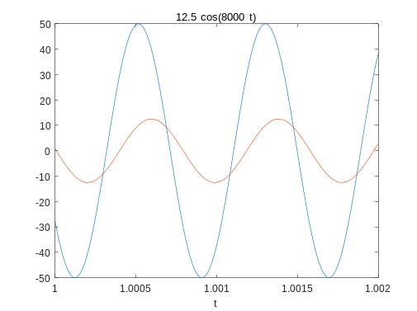
图 6-4 系统的稳态响应
(3) 将传递函数
I_{L}(s)= 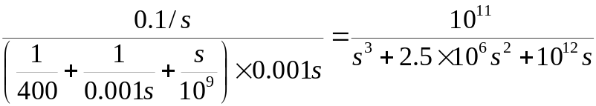
展开为部分分式，并求出i(t)。
MATLAB程序：
num =［1e11］; den =［1，2.5e6，1e12，0］; 
［r，p，k］=residue(num，den)；
运行结果如下：
r =
0.0333
-0.1333
0.1000
p =
-2000000
-500000
0
k =
0
即I_{L}(s)分解为
I_{L}(s)=
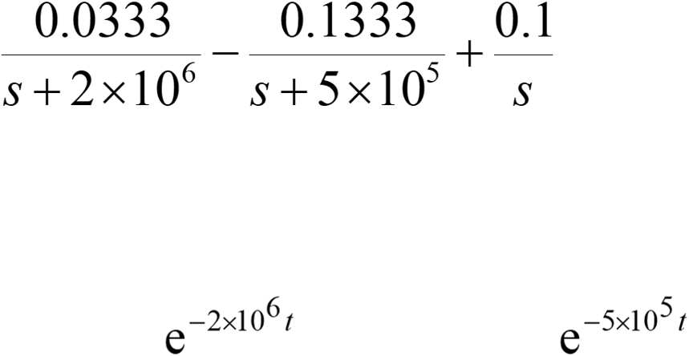
I_{L}(s)的原函数为 i_{L}(t)=0.1+3.335×10⁻²  -1.334×10⁻¹

2. 程序设计实验
(1) 若某系统的传递函数为
H(s)=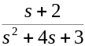
试利用拉普拉斯变换法确定：
(a) 该系统的冲激响应;
(b) 该系统的阶跃响应;
(c) 该系统对于输入为u_{g}=cos(20t)u(t)的零状态响应;
(d) 该系统对于输入为u_{g}=e^{-t}u(t)的零状态响应。
(2) 若某系统的传递函数为
H(s)= 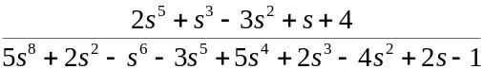
试确定其零极点，画出零极点分布图，确定其阶跃响应。
(3) 若某系统的微分方程为
y ⁽²⁾(t)+5y⁽¹⁾(t)+4y(t)=f(t)
求该系统在图6-5所示输入信号激励下的零状态响应。
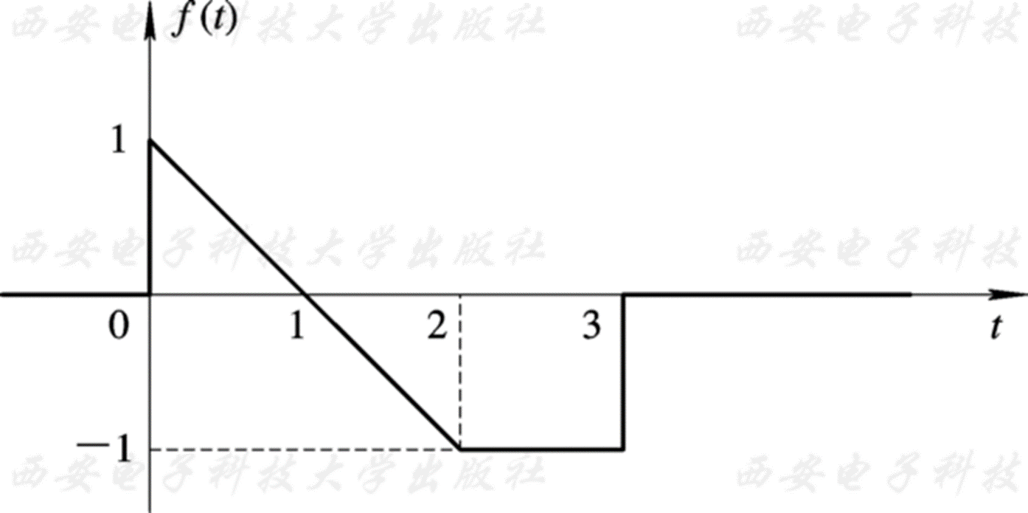
图6-5
(4) 若某系统的传递函数为
H(s)=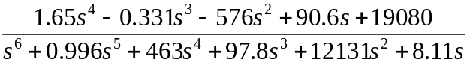
试确定其零极点，画出零极点分布图，确定其冲激响应。
（5）已知系统函数为
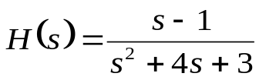

求系统的零极点并画出零极点分布图。
（6）已知系统函数为
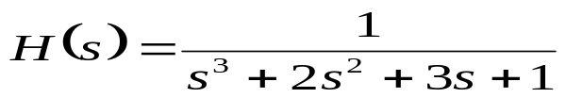

试画出系统的零极点分布图,求系统的单位冲激响应h(t)和频率响应H(jω),并判断系统是否稳定。

五、实验要求
(1) 在计算机中输入程序，验证实验结果，并将实验结果存入指定存储区域。
(2) 对于程序设计实验，要求通过对验证性实验的练习，自行编制完整的实验程序，实现对信号的模拟，并得出实验结果。
(3) 在实验报告中写出完整的MATLAB程序，并给出实验结果。

六、思考题
(1) 单边Laplace变换的积分下限取 较之于取0在计算上有何方便？
(2) f₁(t)=sinω₀t，f₂(t)=sinω₀tu(t+2)，f₃(t)=sinω₀tu(t)三者的单边Laplace变换有什么区别吗？(3) 什么类型的信号只存在Laplace变换而不存在Fourier变换？ 什么类型的信号,
其Laplace变换和Fourier变换都存在？
(4) 频域分析法和复频域分析法有什么区别？
(5) 试从对输入信号分解的观点出发，说明系统响应从时域、频域和复频域分析的类同性。 (6) 试总结说明，如何利用H(s)的零极点分布了解系统的时域与频域特性。

